Муниципальное бюджетное дошкольное образовательное учреждение «Детский сад № 50 «Незабудка»

ОПЫТ РАБОТЫ

Страусова Елена Владимировна

«Организация поисковой
опытно-экспериментальной деятельности
с детьми младшего дошкольного возраста» (3-4 лет)

г. Смоленск
2018 -2019 год

Содержание

1.Условие возникновения, становления опыта работы.
2. Возрастные особенности детей младшего дошкольного возраста
3. Основные понятия, термины, методы и формы работы с детьми используемые в проведении и описании педагогического опыта.
4. Актуальность опыта работы.
5. Основные этапы работы:
6. Предметно-развивающая среда
7. Формы образовательной работы:
9. Работа с родителями.
10. Список использованной литературы:
Приложение
Приложение1. Проект: «Маленькими шагами в большой мир» (Перспективное планирование опытно - экспериментальной деятельности в первой младшей группе)
Приложение 2 . Перспективный план по познавательно - исследовательской деятельности во 2 младшей группе
Приложение 3. Перспективный план по познавательно - исследовательской деятельности в средней группе
Приложение 4. Перспективный план работы ( непосредственно образовательная деятельность, работа с родителями, работа с воспитателями)
Приложение 5 . Картотека игр- экспериментов
Приложение 6. Наши первые эксперименты (фото)
Приложение 7. Конспекты непосредственно – образовательной деятельности

Тема опыта работы: «Организация поисковой
опытно-экспериментальной деятельности
с детьми младшего дошкольного возраста» (3-4 лет)

1 .Условие возникновения, становления опыта работы.

Дошкольное детство — это начальный этап человеческой личности, когда маленький человечек начинает осознавать свое место в природе, то , что он является неотъемлемой частью природы. Поэтому главная цель экологического воспитания в дошкольном возрасте - это формирование начал экологической культуры. Воспитание любви к природе должно идти через практическое применение знаний о ней. Творчество в экспериментирование обуславливает создание новых проявлений способностей ребёнка. Экспериментальная работа вызывает у ребенка интерес к исследованию природы, развивает мыслительные операции (анализ, синтез, классификацию, обобщение), стимулирует познавательную активность и любознательность, активизирует восприятие учебного материала по ознакомлению с природными явлениями, с основами математических знаний с этическими правилами в жизни общества.
Тему: «Развитие познавательных способностей и любознательности в процессе познавательно-исследовательской деятельности детей младшего дошкольного возраста» я выбрала неслучайно. Ребёнок дошкольного возраста – природный исследователь окружающего мира. Мир открывается ребёнку через опыт его личных ощущений, действий, переживаний. «Чем больше ребёнок видел, слышал и переживал, чем больше он знает, и усвоил, чем большим количеством элементов действительности он располагает в своём опыте, тем значительнее и продуктивнее при других равных условиях будет его творческая, исследовательская деятельность»,- писал классик отечественной психологической науки Л.С.Выгодский. Развитие познавательных и творческих способностей дошкольников является одной из актуальных проблем педагогики, призванной воспитать личность, способную к саморазвитию и самосовершенствованию. Именно на решение этих задач направлены основные документы, определяющие стратегию и тактику дошкольного образования на современном этапе. В Федеральном законе №273-ФЗ «Об образовании в Российской Федерации», указывается на то, чтобы каждый ребёнок вырос не только сознательным членом общества, не только здоровым и крепким человеком, но и инициативным, думающим, способным на творческий подход к любому делу. ФГОС также подчёркивается актуальность этой задачи,- ребёнок должен быть: любознательным, активным, интересующимся новым, неизвестным в окружающем мире, задавать вопросы взрослому, любить экспериментировать. На важность поисково- исследовательской деятельности в развитии личности ребёнка дошкольника указывали ведущие отечественные психологи (А.В.Запорожец, А.П.Усова, Н.Н.Поддъяков, П.Я.Гальперин). Развитие познавательной активности у детей дошкольного возраста особенно актуально на современном этапе, так как она развивает детскую любознательность, пытливость ума и формирует на их основе устойчивые познавательные интересы, что является основой познавательных способностей, отвечает образовательным запросам общества и семьи, тенденции модернизации дошкольного образования.
Возможно, ли развивать познавательно-исследовательскую деятельность с детьми младшего дошкольного возраста? Да! Для младшего дошкольника характерен повышенный интерес ко всему, что происходит вокруг. Именно экспериментирование является ведущим видом деятельности у маленьких детей: «Фундаментальный факт заключается в том, что деятельность экспериментирования пронизывает все сферы детской жизни, все детские деятельности, в том числе и игровую» (Н.Н.Поддъяков). Поддерживая детский интерес, нужно вести их от знакомства с окружающим миром к его пониманию. Считаю, что в познавательно-исследовательской деятельности дошкольник получает возможность напрямую удовлетворить присущую ему любознательность, упорядочить свои представления о мире. Поэтому стремлюсь учить не всему, а главному; не сумме фактов, а целостному их пониманию; не столько дать максимум информации, сколько научить ориентироваться в её потоке; вести целенаправленную работу по усилению развивающей функции обучения.

- Возрастные особенности детей младшего дошкольного возраста
В возрасте 3-4 лет у ребенка развиваются память и внимание. По просьбе взрослого дети могут запомнить 3-4 слова и 5-6 названий предметов. К концу младшего дошкольного возраста они способны запомнить значительные отрывки из любимых произведений.
Продолжает развиваться наглядно-действенное мышление. При этом преобразования ситуаций в ряде случаев осуществляются на основе целенаправленных проб с учетом желаемого результата.
Дошкольники способны установить некоторые скрытые связи и отношения между предметами.
В младшем дошкольном возрасте начинает развиваться воображение, которое особенно наглядно проявляется в игре, когда одни объекты выступают в качестве заместителей других.
Взаимоотношения детей обусловлены нормами и правилами. В результате целенаправленного воздействия они могут усвоить относительно большое количество норм, которые выступают основанием для оценки собственных действий и действий других детей.

- Основные понятия, термины, методы и формы работы с детьми используемые в проведении и описании педагогического опыта.
Одним из эффективных методов познания закономерностей и явлений окружающего мира является метод экспериментирования.
Метод – это система последовательных способов взаимосвязанной деятельности обучающих и учащихся, направленная на достижение поставленных учебно—воспитательных задач.
Термин «экспериментирование» понимается как особый способ практического освоения действительности, направленный на создание таких условий, в которых предметы наиболее ярко обнаруживают свою сущность, скрытую в обычных ситуациях.
Оно выступает как метод обучения, если применяется для передачи детям новых знаний. Оно может рассматриваться как форма организации педагогического процесса. Вместе с тем, экспериментирование является одним из видов познавательной деятельности детей и взрослых.
Но помимо использования в работе с детьми непосредственно метода экспериментирования, который является разновидностью класса практических методов в педагогике и дидактики, в процессе опытно-экспериментальной деятельности с детьми я использовала так же следующие методы при проведении опытов и экспериментов:
Метод наблюдения – относится к наглядным методам и является одним из основных, ведущих методов дошкольного обучения. В зависимости от характера познавательных задач в практической деятельности мы использовали наблюдения разного вида:
– распознающего характера, в ходе которых формируются знания о свойствах и качествах предметов и явлений;
– за изменением и преобразованием объектов;
Из практических методов обучения я использовала следующие:
Игровой метод, который предусматривает использование разнообразных компонентов игровой деятельности в сочетании с другими приемами: вопросами, указаниями, объяснениями, пояснениями, показом. А также Элементарный опыт – это преобразование жизненной ситуации, предмета или явления с целью выявления скрытых, непосредственно не представленных свойств объектов, установления связей между ними, причин их изменения и т. д.
Из Словесных методов использовали в своей работы следующие:
Рассказы воспитателя.
Основная задача этого метода – создать у детей яркие и точные представления о событиях или явлениях. Рассказ воздействует на ум, чувства и воображение детей, побуждает их к обмену впечатлениями
Беседы.
Беседы применяются для уточнения, коррекции знаний, их обобщения и систематизации.
Также в работе с детьми использовались различные формы работы с детьми:
– фронтальные;
– групповые;
– индивидуальные.

- Актуальность опыта работы.

Изучив теоретический материал по данному вопросу, я сделала вывод о том, что необходимо углубить знания и изучить методики экспериментирования более углубленно, т.к. в настоящее время в связи с пересмотром приоритетных форм и методов обучения в дошкольном образовании преобладают именно методы, развивающие у детей способности к начальным формам обобщения, умозаключения, абстракции. А таким методом и является экспериментирование.
В настоящее время в стране активно происходит процесс качественного обновления образования, усиливается его культурологический, развивающий, личностный потенциал. Различные формы исследовательской деятельности активно внедряются в образовательный процесс.
Дошкольное образование призвано обеспечить саморазвитие и самореализацию ребенка, способствовать развитию исследовательской активности и инициативы дошкольника (Н.Н. Под дьяков, А.Н. Поддьяков, О.В. Дыбина, О.Л. Князева). Научный поиск эффективных средств развития исследовательской активности дошкольников - представляет актуальную проблему, требующую теоретического и практического решения.
Исходя из актуальности данного направления, я поставила перед собой цель: создать комплексную систему образовательной работы, направленную на развитие познавательных способностей маленького ребёнка через поисково-исследовательскую деятельность. Для её достижения необходимо было учесть противоречия, которые я выявила, в процессе анализа работы по данному направлению:
* Между любознательностью ребенка, его готовностью познать, приобрести знания и отсутствием умений, навыков познавательной деятельности;
* Между прагматическим и рациональным опытом взрослого и жаждой новых впечатлений, желанием ребёнка самостоятельно искать истину;
* Между многочисленностью базовых программ, и отсутствием в них систематизированного подхода к организации данной деятельности.
Для реализации поставленной цели и преодоление отмеченных противоречий необходимо было решить следующие задачи:
- повысить свою профессиональную компетентность в вопросах организации познавательно - исследовательской деятельности;
- разработать образовательную систему работы по данному направлению, создать необходимые условия для её организации.
- развить познавательные способности детей, их творческую активность
- обеспечить взаимодействие детского сада и семьи.

5. Основные этапы работы:

Подготовительный, июнь - август 2011г. Цель данного этапа - изучить современные подходы, имеющийся опыт по организации поисково-исследовательской - деятельности детей младшего дошкольного возраста, определить содержание работы, создать необходимый минимум условий для её проведения.
Основной: образовательная работа с детьми по достижению намеченной цели и стоящих задач, обеспечение взаимодействия с семьёй (2011-2012г – 2013-2014).
Заключительный: март-май 2014г. Цель: оценить результативность работы, систематизировать и обобщить накопленный опыт, определить перспективы работы по данному направлению со старшими дошкольниками.
В своей работе я опиралась на методические рекомендации Н.Н. Поддъякова, Л.Н. Прохоровой, С. Н. Николаевой по организации поисково-исследовательской деятельности дошкольников. Использовала наиболее интересные для меня программы по экологическому воспитанию Н.А. Рыжовой, «Наш дом - природа», «Неизвестное рядом» О.В. Дыбиной.

6. Предметно-развивающая среда

Особое значение имеет предметно-развивающая среда. Помещение необходимо разделить на «предметные мини-центры» по видам деятельности и областям знаний, где сосредоточить самые разнообразные средства и материалы для самостоятельной работы. Дети, оказавшись в пространстве, организованном подобным образом, сначала изучают всё, что находится в помещении, затем выбирают себе предметный мини-центр, укромные уголки, где могут уединиться, обдумать собственные планы, просто подумать, посмотреть книги, поработать самостоятельно.
Педагог, свободно перемещается по помещению, внимательно наблюдает за детьми, помогает им советами, наводящими вопросами, иногда показывает образцы действий, направляет деятельность детей. В задачи педагога входит обучение детей рационально и продуктивно использовать рабочее время, уважать собственный и чужой труд. По окончанию занятий дети подробно докладывают педагогу о результатах своей работы.

предметно-развивающей среда в моей группе включает в себя следующие компоненты:
* Экологическое пространство: комнатные растения, зона коллекций, макеты, природный материал, временные объекты природы, огород на окне (лук, чеснок, овёс, рассада цветочных и овощных культур).
* Мини-лаборатория: приборы для экспериментирования, - весы, магниты, микроскоп, лупы, сосуды из различных материалов; бросовый материал; детские халаты и фартуки. Здесь малыши проводят опыты с различными объектами живой и не живой природы, наглядно знакомятся со свойствами и качествами материалов, учатся обобщать, делать выводы. В число объектов для исследования включала игрушки-забавы с простой однозначной зависимостью эффекта (светового, звукового, двигательного) от производимого действия.
* Библиотека: познавательная литература о природе, по уходу за животными, подборка картин и иллюстраций самой разной тематики (жизнь животных, растений, сезонные изменения…), парные картинки для сравнения ,развивающие игры, истории в картинках с последовательностью из 2-3 событий или бытовых действий и т.п., а также видео, аудио материалы, С помощью родителей библиотека постоянно пополняется.
* Организация познавательно- исследовательского пространства на участке, которому уделила особое внимание. Территория нашего детского сада хорошо озеленена, к каждому участку примыкает уголок леса; по всему участку расположены цветники, на которых представлены различные однолетние и многолетние растения. Есть на нашем участке и небольшой огород, где с удовольствием трудятся мои воспитанники.
7.Формы образовательной работы:
На специально организуемых и познавательных занятиях; на комплексных занятиях; на занятиях по любым другим видам деятельности; в играх; на прогулках; в виде своеобразных домашних заданий, рекомендуемых родителям.
Ожидаемые результаты
- формирование начальных предпосылок поисковой деятельности, интеллектуальной инициативы;
- умение определять возможные методы решения проблемы с помощью взрослого;
- желание пользоваться специальной терминологией в процессе совместной деятельности;
- рост уровня любознательности, наблюдательности;
- активизация речи детей, словарный запас пополнился многими понятиями.

Для того, чтобы обеспечить системное освоение отобранного содержания, мною были разработаны перспективные планы работы для детей каждой возрастной группы. Успешной их реализации способствовали современные образовательные технологии.
Метод проектов для данного вида деятельности можно считать, оптимальным. Работа в первой младшей группе велась на основе долгосрочного проекта «Маленькими шагами в большой мир», во 2 младшей - «Я мы и мир вокруг». Данные проекты способствовали формированию у детей интереса к объектам живой и неживой природы; систематизации знаний и представлений о домашних животных и их детёнышах, обитателях леса, птицах; неживой природе: воде в быту (льётся тёплая, холодная, водой умываются, в воде купаются т.п.), воде в природе (бегут ручьи, тают сосульки, река, пруд и т.д.); о природных явлениях, которые они могли видеть и наблюдать вместе со мной. Способствовала участию детей в исследованиях и в обобщении результатов опытов, предоставляя им возможность экспериментировать с некоторыми природными материалами (песок, вода, воздух).
Переход детей в среднюю группу открыл для меня новые возможности по организации данного вида деятельности, позволил её значительно расширить и обогатить. Проект «Путешествие по экологической тропе» Большое внимание уделила исследованию объектов неживой природы: песок, глина, снег, камни, воздух, вода, магнит и пр. Познакомила детей с переходом тел из одного состояния в другое, используя опыты: превращение воды в лёд, льда в воду; показала взаимосвязь с живой природой, значением дождя, снега, льда для живых организмов. Для лучшего усвоения знаний детьми использовала решение логических задач типа: «Где снежинки?», «Волшебные льдинки». Учила детей мотивированно отгадывать загадки. Показывала детям картины, знакомила с художественными произведениями (З.Александровой «Капель», «Снежок», И.Сурикова «Зима»). Дети переносили полученные знания в окружающий мир, устанавливали взаимосвязь природных явлений и делали вывод о том, почему вода в реке замёрзла, когда она растает и почему, зачем воду нужно беречь, лёд защищает рыб от замерзания, помогает людям безопасно передвигаться через реку и т.д.
Как и во всех видах деятельности с детьми широко использовала игровые технологии. Особый интерес вызвали игры-путешествия, вот один из примеров: в совместной с детьми деятельности мы с ребятами создали игровой макет «На морском дне» с целью обогащения знаний о морских жителях, их образе жизни и условиях обитания. Поскольку, непосредственно изучить этот объект мы не можем, но можем отправиться в виртуальное путешествие по морскому дну, прочесть книги, рассмотреть иллюстрации. Свои впечатления дети отразили в рисунках, на основе которых, я создала выставку «Морское дно».
Особое место занимают опыты. В ходе их проведения дети высказывали свои предположения о причинах наблюдаемого явления, выбирали способ решения познавательной задачи, сравнивали, сопоставляли, делали выводы, высказывали свои суждения и умозаключения. Большую радость, удивление и даже восторг они испытывают от своих маленьких и больших открытий, которые вызывают у детей чувство удовлетворения от проделанной работы. (Картотека опытов дана в приложении)
Один из интересных путей развития данного направления даёт нам художественно-продуктивная деятельность, а именно, использование нестандартных приемов рисования (пальчиком, щеткой, целлофаном, по мокрой бумаге, воздухом через соломинку), аппликация из цветного песка. Аппликация позволяет использовать нити, ткань, вату, цветной песок природный материал, что параллельно позволяет изучить их свойства, состав, возможности. Это направление вызывает у детей большой интерес. Провела ряд занятий по ознакомлению с севером; работы отдельных детей были представлены на фестивале Фестиваль Южный полюс http://32970.ujp.ru/
Информационные компьютерные технологии также были задействованы в работе по данному направлению:
- мультимедийные показы «Мир вокруг»;
Цикл занятий с использованием ИКТ «География для малышей»;
- Изготовление дидактических пособий и развивающих игр; времена года, Чей малыш, Кто, где живёт….
Совместная деятельность наиболее привлекательная для меня форма организации работы с детьми по опытно -экспериментальной деятельности. Могу отметить следующие позитивные моменты:
- закрепление ранее полученного (усвоенного) материала;
- продолжение работы по расширению представлений о предметах и явлениях;
- свобода действий, как для меня, так и для детей (возможность отойти от намеченного плана);
- роль педагога носит гибкий характер (ведущий, партнер);
- в процессе экспериментальной деятельности дети получают возможность удовлетворить присущую им любознательность (почему, как, зачем, а что будет, если), почувствовать себя учеными, исследователями, первооткрывателями. Очень важно в процессе работы задействовать все органы чувств (не только видеть и слышать, но и нюхать, трогать, и даже пробовать на вкус (если это возможно и безопасно)).
- Организую работу с детьми так, чтобы они были не просто слушателями, наблюдателями в проводимых мероприятиях, а полноправными их участниками. Таким образом, я обеспечивала личностно-ориентированное взаимодействие с детьми (вместе, на равных, как партнеров).
Совместную деятельность вне занятий с детьми организовывала 1 раз в неделю по 15 минут во второй половине дня.
Работа проводилась с небольшими группами с учетом уровня развития и познавательных интересов детей.
8.Работа с родителями.
Данная работа предусматривала активное вовлечение родителей к сотрудничеству с детьми.
Для ребенка важно, чтобы его мама и папа поддерживали его интересы, поэтому мы привлекаем родителей к активной помощи, ведь ребенка важно, чтобы его мама и папа поддерживали его интересы. Вместе со своими детьми собирают экспонаты во время отпуска, на даче, на прогулках. Большой интерес вызвали семейные фотовыставки « в лесу», «на даче», «Наши домашние питомцы»; тематические консультации : «Что даёт опытно познавательно-исследовательская деятельность детям», «Что нужно и чего нельзя делать для поддержания интереса детей к познавательному экспериментированию»
Для просвещения родителей я проводила консультации по темам: «Организация детского экспериментирования в домашних условиях», « Экспериментирование с водой».

На родительском собрании по теме: «Организация детского экспериментирования в домашних условиях» был показан фильм «Маленькие исследователи», который вызвал у родителей большой интерес и активное обсуждение. И для меня стало традицией готовить к каждой встрече с родителями видеоматериалы
Ежегодно проводила диагностику. На заключительном этапе провела сравнительный анализ, который показал динамику развития познавательных способностей детей, интересов, любознательности; позволил проследить эффективность работы и определить дальнейшие перспективы
Результаты представлены в диаграмме:

Моя работа по развитию познавательных способностей и любознательности в процессе познавательно-исследовательской деятельности детей младшего дошкольного возраста позволила вывести детей на более высокий уровень познавательной активности, Сформировать у них первые навыки исследовательской деятельности, чувства уверенности в себе и своих силах; Обогатить предметно – развивающую среду в группе. Опыт моей работы был представлен на муниципальном конкурсе «Воспитатель года -2014», получил одобрение. В рамках конкурса представила концепцию Активизация познавательных интересов и формирование навыков исследовательской деятельности детей младшего дошкольного возраст,
НОД по ознакомлению детей с окружающим миром «Путешествие на север»
об использованием ИКТ, мастер-класс Экспериментирование как форма проведения познавательно – исследовательской деятельности детей дошкольного возраста. Я стала финалистом этого конкурса.
На мой взгляд наиболее ценными крупицами моего опыта явились нововведения, это:
- использование игрового экспериментирования на занятиях и вне занятий во всех возрастных группах;
- создание «Детской лаборатории»
- организация совместных с семьей проектов;
- использование новых технологий.
Приобретенный опыт способствовал не только положительной динамике развития формирующийся личности ребенка, но и открыл лично для меня новые перспективы в работе, помог единению семьи и детского сада. Процесс познания, освоение новых знаний очень важны для ребенка, в детском саду не должно быть четкой границы между обыденной жизнью и экспериментированием, ведь экспериментирование не самоцель, а только способ ознакомления детей с миром, в котором им предстоит жить!

9. Список использованной литературы:
Веракса Н.Е., Комарова Т.С., Васильева М.А. От рождения до школы. Основная общеобразовательная программа дошкольного образования. Издательство: Мозаика-Синтез. 2010
Дыбина О.В. Ребенок в мире поиска. Программа по организации поисковой деятельности детей
дошкольного возраста. Москва 2007
Дыбина О.В. Из чего сделаны предметы. Игры-занятия для дошкольников. Москва 2010
Дыбина О.В., Рахманова Н.П., Щетинина В.В. Неизведанное рядом. Москва 2010
Егоренков Л.И. Экологическое воспитание дошкольников и младших школьников. М., 1999
Иванова А.И. Экологические наблюдения и эксперименты в детском саду. Мир растений. М., 2007
Иванова А.И. Живая экология: Программа экологического образования дошкольников. М., 2007
Иванова А. И. Методика организации экологических наблюдений и экспериментов в детском саду. М., 2007
Коломина Н.В. Воспитание основ экологической культуры в детском саду. Сценарии занятий. М., 2005
Кравченко И.В., Долгова Т.Л. Прогулки в детском саду. Методическое пособие Москва 2008
Рыжова Н.А. Наш дом — природа: Что у нас под ногами (блок занятий «Песок. Глина. Камни»). М., 2005

Приложение

Приложение № 1
Проект: «Маленькими шагами в большой мир» (Перспективное планирование опытно - экспериментальной деятельности в первой младшей группе)

Работа по проекту осуществляется на базе младшей группы «Солнышко»
Тип: практико - ориентировованный

Перспективное планирование
опытно – экспериментальной деятельности
«Маленькими шагами в прекрасный мир»

\

Цель:
Развитие познавательных интересов детей через включение в процесс экспериментирования.

Задачи
1. Углублять представления о живой и неживой природе.
2. Способствовать к участию детей в исследованиях и в обобщении результатов опытов.
3. Формировать представления о свойствах и качествах предметов мира.

Литература:
Николаева С. Н. «Методика экологического воспитания в детском саду»

месяц | тема | цель
сентябрь | «Узнаем, какая вода» | Выявить свойства воды (прозрачная, без запаха, текучая, в ней растворяются вещества).
 | «Игры с султанчиками» | Познакомить с одним из свойств воздуха – движением.
 | «Поиграем в прятки» | Дать представления о том, что прозрачная вода может быть мутной.
 | «Вкусная водичка» | Дать представления о том, что в воде можно растворять вещества.
октябрь | «Чудесный мешочек» | Познакомить с органами чувств и их назначением.
 | «Поиграем с ветерком» | Обнаружить движение воздуха в природе.
 | «Разноцветные шарики» | Познакомить со свойствами воды, как возможно ее окрасить.
 | «Почему осенью бывает грязно» | Познакомить с тем, что почва  по-разному пропускает воду.
ноябрь | «Знакомство с песком» | Познакомить с основными свойствами песка.
 | «Легкий – тяжелый» | Показать, что предметы бывают легкие и тяжелые, научить определять и группировать по весу.
 | «Найди по звуку» | Определять и различать издаваемые шумовые звуки.
 | «Глина, ее качества и свойства» | Научить узнавать предметы, сделанные из глины, определять качества глины (мягкость, пластичность).
декабрь | «Горячо – холодно» | Научить определять температуру веществ и предметов.
 | «Чудесный мешочек» | Познакомить с предметами, проводящими тепло, определять на ощупь самый твердый предмет.
 | «Окрашивание воды» | Закреплять свойства воды.
 | «Снег, какой он» | Познакомить со свойствами снега во время снегопада (белый, пушистый, липкий).
январь | «Игры с соломинкой» | Дать представления о том, что люди дышат воздухом.
 | «Снег, какой он» | Познакомить со свойствами снега в морозную погоду (холодный, блестит, сверкает).
 | «Как из снега получить воду» | Формировать простейшие представления о свойствах снега (тает в тепле).
 | «Как воду превратить в лед» | Познакомить со свойствами воды (превращение в лед при низких температурах).
февраль | «Изготовление цветных льдинок» | Познакомить с одним из свойств воды.
 | «Мороз и снег» | Закрепить знания о свойствах снега в зависимости от температуры воздуха.
 | «Свойства льда» | Познакомить со свойствами льда.
 | «Ветер по морю гуляет» | Познакомить с природным явлением – ветер.
март | «Плавает – тонет» | Учить определять легкие и тяжелые предметы.
 | «Бумага, ее качества и свойства» | Научить узнавать предметы, сделанные из бумаги, определять ее качества (цвет, гладкость) и свойства (рвется, режется).
 | «Посадка лука» | Уточнить представления о луковице, показ, необходимое наличие света и воды для роста растений.
 | «Поплывет – не поплывет» | Дать представления о весе предметов.
апрель | «Здравствуй, солнечный зайчик» | Дать представления о том, что «солнечный зайчик» - это луч солнечного света, отражающийся от зеркала.
 | «Веточка березы» | Наблюдать за появлением листочков на веточках, поставленных в воду.
 | «Древесина, ее качества и свойства» | Учить узнавать предметы, изготовленные из древесины, определять ее качества.
 | «Что в пакете» | Дать детям понятие о том, что воздух находится вокруг нас, он может быть теплым, холодным, влажным и т. д.
май | «Спрячь пуговку» | Способствовать накоплению представлений о свойствах воды.
 | «Пирожки для Мишки» | Расширить знания о свойствах песка, развивать умение с ним обращаться.
 | «Сравнение песка, почвы и глины» | Познакомить со свойствами песка, почвы и глины.
 | «Ткань, ее качества и свойства» | Учить узнавать вещи из ткани, определять ее качества (толщина, прозрачность, мягкость) и ее свойства (мнется, режется).

Приложение № 2
Перспективный план по познавательно - исследовательской деятельности во 2 младшей группе
Виды детской деятельности: познавательно – исследовательская, продуктивная, игровая, коммуникативная, восприятие художественной литературы, художественное творчество, наблюдения.
Сентябрь  1 неделя | 1.«Вода льется из крана»  . | Цель. Познакомить детей с тем, что, открыв кран, мы выпускаем воду. Она из него льется, течет. Вода чистая, прозрачная. Сквозь нее видны руки, мыло. Вода смывает грязь. Воду надо беречь
2 неделя | «Вода бывает холодная и горячая» | Цель. Развивать кожные ощущения детей - учить различать холодную и горячую воду, правильно обозначать это словами. Вода наша помощница. Воспитывать чувство чистоты и опрятности у детей.
3-4 неделя | «Разноцветная вода»  Цель: показать детям, что воду можно сделать цветной, добавив в нее краски. Такая вода становится непрозрачной, сквозь нее ничего не видно. | Цель: показать детям, что воду можно сделать цветной, добавив в нее краски. Такая вода становится непрозрачной, сквозь нее ничего не видно.
Октябрь  1-2 неделя | «Какие предметы держатся на воде?» | Цель. Изучать свойства легких и тяжелых предметов, совершенствовать навыки экспериментирования.
3-4 неделя | «Экспериментируем с тонущими и плавающими предметами» | Цель. Игрушки не только опускают в воду, но и вылавливают из нее те, которые плавают на поверхности. Попробуйте вместе с детьми проделать этот опыт с предметами из разных материалов.
Ноябрь  1 неделя | «Ветер по морю гуляет» | Цель: обнаружить воздух.
2 неделя | «Игры с соломинкой» | Цель: познакомить с тем, что внутри человека есть воздух, и обнаружить его.
3-4 неделя | «Игры с воздушным шариком и соломинкой» | Цель: познакомить с тем, что внутри человека есть воздух, и обнаружить его.
Декабрь  1 неделя | «Белый снег пушистый» | Цель. Познакомить детей со свойствами снега: он белый, холодный, тает в руках. Показать снежинку. Снежинок много, они красивые, разные. Учить любоваться снегом.
2 неделя | «Как снег становится водой?» | Цель. Показать детям, что снег в тепле тает и становится водой. Талая вода грязная, в ней есть мусор. Снег - грязный. В рот его брать нельзя.
3 неделя | «Делаем цветные льдинки»  . | Цель: показать, что вода прозрачная, бесцветная, легко проливается и легко впитывается; может быть разноцветной, если в нее добавить краску.
4 неделя | «Веселые человечки играют» | Цель: познакомить со строением тела человека: туловище, ноги, руки, стопы, пальцы, шея, голова, уши; лицом — нос, глаза, брови, рот; волосами.
Январь  1-2 неделя | «Легкий — тяжелый» | Цель: показать, что предметы бывают легкие и тяжелые. Научить определять вес предметов и группировать предметы по весу (легкие — тяжелые).
3 неделя | «Что звучит?» | Цель: научить определять по издаваемому звуку предмет. Материал: Дощечка, карандаш, бумага, металлическая пластина, емкость с водой, стакан.
4 неделя | «Музыка или шум?» | Цель: научить определять происхождение звука и различать музыкальные и шумовые звуки.
Февраль  1-2 неделя | «Теремок» | Цель: познакомить детей с деревом.
3 неделя | «Починим игрушку» | Цель: познакомить со строением тела человека и пространственным расположением его частей. Познакомить с признаками пола (прической, одеждой, именем и пр.), с тем, что лицо может отражать чувства человека (его настроение).
4 неделя | «Наши помощники» | Цель: познакомить с органами чувств и их назначением (глаза — смотреть, уши — слышать, нос — определять запах, язык — определять вкус, пальцы — определять форму, структуру поверхности), с охраной органов чувств
Март  1 неделя | «Смешной рисунок» | Цель: в процессе действий познакомить с бумагой, ее свойствами, привлечь детей к деятельности творческого характера.
2 неделя | «Бумажные снежки»  . | Цель. Показать свойства бумаги
3 неделя | «Секреты в бумаге» | Цель. Показать свойства бумаги
4 неделя | «Игрушки из бумаги» | Цель. Показать свойства бумаги
Апрель.  1-2 неделя | «Надувание мыльных пузырей» | Цель: научить пускать мыльные пузыри; познакомить с тем, что при попадании воздуха в каплю мыльной воды образуется пузырь.
3-4 неделя | «Мыльные пузыри» | Цель: научить пускать мыльные пузыри; познакомить с тем, что при попадании воздуха в каплю мыльной воды образуется пузырь
Май  1-2 неделя | «Игры с магнитом» | Цель. Познакомить с магнитом, показать свойства магнита.
3 неделя | « Лупа» | Цель. Познакомить детей с лупой. Показать её свойства.
4 неделя | «Игры с лупой» | Цель. Познакомить со свойствами лупы
Июнь  1-4 неделя | «Игры с песком»  опыты | Цель. Познакомить со свойствами песка
Июль  1 неделя | «Тарелочка из глины» | Цель: познакомить с глиной, ее качествами и свойствами
2 неделя | «Послушная глина» | Цель: расширить представления о свойствах глины; рассмотреть вместе с детьми предметы, сделанные из глины
3 неделя | «Сравнение глины и камня» | Цель: закрепить знания детей о свойствах глины: она коричневая, из мокрой глины можно лепить. Познакомить детей с камнем. Камень твердый. Он не мнется. Из него нельзя лепить.
4 неделя | «Свойства песка и глины» (закрепление)
Август  1 неделя | «Мыльные пузыри»  Одна из традиционных и любимых забав малышей - игры с мыльными пузырями. | Материал. Мыльница или любая сочка, мыльный раствор, трубочки (соломинки).
2 неделя | «Танец горошин» | Цель: познакомить с понятием «сила движения», развивать наблюдательность, смекалку, любознательность.
3 неделя | «Ворчливый шарик» | Цель: Познакомить с движением воздуха, его свойствами; развивать наблюдательность, любознательность.
4 неделя | «Узнаем, какая вода» | Цель: выявить свойства воды: прозрачная, без запаха, льется, в ней растворяются некоторые вещества, имеет вес.

Приложение 3
Перспективный план по познавательно - исследовательской деятельности в средней группе

Месяц  неделя | Тема | Цели  задачи
Сентябрь  1 неделя | «Путешествие с капелькой» | Цель. Создать целостное представление о воде, как о природном явлении; Познакомить со свойствами воды(жидкая, прозрачная ,без запаха без вкуса)Дать понятие о значимости воды в жизни человека; Воспитывать бережное отношение к воде
2 неделя | «Вода прозрачная, но может менять цвет» | Цель. Определять свойства воды. Вода прозрачная, но может менять цвет. Вода может нагреваться и нагревать другие предметы
3 неделя | «Значение воды в жизни растений» | Цель: Формировать представления детей о важности воды для жизни и роста растений
4 неделя | Игра «Водяной у нас в гостях» | Цель. Развивать познавательную активность детей в процессе формирования представлений о водоеме, его обитателях; развивать творческое воображение и камауникативность в процессе проведения игры
Октябрь  1 неделя | «Ветер - ветерок» | Цель. Познакомить детей с таким природным явлением, как ветер, его свойствами и ролью в жизни человека. Учить детей наблюдать, проводить опыты и самостоятельно делать выводы
2 неделя | «Поиски воздуха» | Цель. Развивать познавательную активность в процессе экспериментирования, расширять знания о воздухе, активизировать речь и обогащать словарь детей
3 неделя | «Летающие семена» | Цель. Познакомить детей с ролью ветра в жизни растений, формировать умение сравнивать семена растений, воспитывать интерес к изучению растений.
4 неделя | «Песочная страна» | Цель. Выявить свойства песка, дать понятие о песочных часах, создать целостное представление о песке, как об объекте неживой природы
Ноябрь  1 неделя | «В гостях у Карандаша Карандашовича и Гвоздя Гвоздовича» | Цель: Уточнить и обобщить знания о свойствах дерева и металла, воспитывать бережное отношение к предметам. Пополнять словарь детей (шероховатый, хрупкое плавится)
2 неделя | «Плавающие и тонущие предметы» | Цель: Дать представления о предметах плавающих и тонущих в воде. Развивать умение классифицировать по признаку :тонет ,плавает
3 неделя | «Плавающее перо» | Цель. Расширять представление об использовании человеком факторов природной среды, формировать представление детей о значимости чистой воды и воздуха в жизни человека
4 неделя | Мех. «Зачем зайчику другая шуба» | Цель: Выявить зависимость изменений в жизни животных от изменений в неживой природе
Декабрь  1 неделя | Песок. глина | Цель. Учить выделять свойства песка и глины ( сыпучесть, рыхлость); выявит прочему песок и глина по- разному впитывают воду
2 неделя | «Волшебная рукавичка» | Цель. Выяснить способность магнита притягивать некоторые предметы.(магнит, мелкие предметы из разных материалов, рукавичка с магнитом внутри)
3 неделя | «Метал» | Цель: Узнавать предметы из метала, определять его качественные характеристики(структура поверхности, тонущий, прозрачность; свойства: хрупкость, теплопроводность)
4 неделя | «Действие магнита на предмет» | Цель: Расширять логический и естественно научный опыт детей, связанный с выявлением таких свойств материалов, как липкость, способность приклеивать и приклеиваться, свойств магнитов притягивать железо.
Январь  1 неделя | «Как снег становиться водой». | Цель: Показать детям, что снег в тепле тает и становится водой. Талая вода – в ней мусор. Снег грязный. В рот брать нельзя.
2 неделя | «Льдинка и снежинка» | Цель. Формировать исследовательские умения сбора информации об объектах неживой природы: снег и лед, сходство и различие. Развивать познавательный интерес к объектам неживой природы на основе сравнения анализа.
3 неделя | «Вода, лед, снег». | Цель: Продолжать знакомиться со свойствами воды, льда, снега, сравнивать их, выявить особенности их взаимодействия
Февраль  1 неделя | «Волшебная кисточка» | Цель: Получать оттенки синего цвета на светлом фоне, фиолетовый цвет из красной и синей краски
2 неделя | «С водой и без воды» | Цель. Помочь выделить факторы внешней среды необходимые для роста и развития растений (вода, свет, тепло)
3 неделя | «Путешествие в мир стеклянных вещей» | Цель: Познакомить детей со стеклянной посудой, с процессом ее изготовления. Активизировать познавательную деятельность вызвать интерес к предметам рукотворного мира, закреплять умение классифицировать материал из которого делают предметы.
4 неделя | «Как достают скрепку из воды». | Цель Помочь определить какими свойствами магнит обладает в воде и на воздухе
Март  1 неделя | «Почему растаяла Снегурочка» | Цель: Расширять представления детей о свойствах воды? снега, льда. Учить устанавливать элементарные причи нно -следственные связи: снег тает в тепле и превращается в воду ,на морозе замерзает и превращается в лед.
2 неделя | «Освобождение бусинок из ледяного плена» | Цель. Создать условия для расширения представлений детей о свойствах льда- тает в тепле, развивать мышление при выборе способа действия Стимулировать самостоятельное формулирование выводов детьми
3 неделя | «Теплая капелька» | Цель. Познакомить со способом получения теплой воды ,развивать умение детей планировать свою деятельность .делать выводы .Воспитывать аккуратность при работе с водой .
4 неделя | Стекло ,его качества и свойства | Цель. Узнавать предметы, сделанные из стекла ,определять его качества (структура поверхности :толщина. прозрачность и свойства : хрупкость)
Апрель.  1 неделя | Чудеса растений | Цель: Дать теоретические, практические умения и навыки по вегетативному размножению растений ( черенками) закреплять навыки ухода за комнатными растениями
2 неделя | Нужен ли корешкам воздух | Цель. Помочь выявить причину потребности растения в рыхлении, доказать, что растение дышит всеми мастями.
3 неделя | Почва( песок, глина камни | Цель: Расширять представления детей о свойствах почвы. Дать элементарные понятия о песке, глине, камнях.
4 неделя | «Солнечные зайчики» | Цель. Формировать представления о свойствах солнечных лучей
Май  1 неделя | Зачем растения вертятся | Цель. Показать детям, что для роста растениям необходим свет.
2 неделя | «Растениям – теплую водичку» | Цель. Дать детям понятие о влиянии тепла и холода на рост растений
3 неделя | Передача солнечного зайчика | Цель. Показать на примере солнечного зайчика, как можно многократно отразить свет и изображения предмета
4 неделя | «В мире пластмассы» | Цель. Знакомить со свойствами и качествами предметов из пластмассы, помочь выявить свойства пластмассы - гладкая, легкая, цветная.

Приложение 4
ПЕРСПЕКТИВНЫЙ ПЛАН РАБОТЫ ( НЕПОСРЕДСТВЕННО ОБРАЗОВАТЕЛЬНАЯ ДЕЯТЕЛЬНОСТЬ, РАБОТА С РОДИТЕЛЯМИ, РАБОТА С ВОСПИТАТЕЛЯМИ)

месяц | НОД | работа с родителями | работа с воспитателями
сентябрь | « Школа волшебства» | Анкета для родителей  Консультация для родителей  «Организация детского экспериментирования в домашних условиях»
октябрь | « Осадки» | Выставка фотографий «Моя семья на даче», | Консультация для воспитателей:  “Проведение экспериментально – поисковой деятельности в детском саду”
ноябрь | « Воздух и вода» | Памятка для родителей  « Экспериментирование с водой»
декабрь | «Волшебный снег»
январь | « Плавающее перо» | Выставка фотографий « Мои домашние питомцы»
февраль | "Удивительные камни" | Выставка « Камни»
март | «Волшебница вода»
апрель | "Ах, этот удивительный песок!" | Выставка фотографий «Моя семья в лесу»,
май | "Лимон!"

Приложение 5
Картотека игр – экспериментов
«Вода льется из крана»
Цель. Познакомить детей с тем, что, открыв кран, мы выпускаем воду. Она из него льется, течет. Вода чистая, прозрачная. Сквозь нее видны руки, мыло. Вода смывает грязь. Воду надо беречь.
Ход: Воспитатель. Ребята, а где у нас в группе живет вода?
Давайте проверим. Вот мы пришли в умывальню. А воды нет, что надо сделать, чтобы была вода? Правильно, вода дома живет в этом кране.
Вода из крана льется, течет, бежит струйкой вниз.
Давайте наберем воду в стаканчик. Ребята, посмотрите на меня через стакан с водой, вы меня видите? А я вас тоже вижу. Вода в стакане чистая и прозрачная.
Подойдите к раковине, откройте воду и подставьте под нее свои руки. Вы их видите. Почему вы их видите, какая вода льется из крана? (Чистая, прозрачная.)
Вывод: да, вода чистая и прозрачная, сквозь воду видны руки и мыло.
Нужна ли нам вода? Кому нужна вода? (Взрослым, детям...) Вода нужна всем, воду надо беречь. Кран не надо открывать сильно.
«Вода бывает холодная и горячая»
Цель. Развивать кожные ощущения детей - учить различать холодную и горячую воду, правильно обозначать это словами. Вода наша помощница. Воспитывать чувство чистоты и опрятности у детей.
Ход. Воспитатель. Дети, а где у нас живет вода? Правильно, я налью воды из разных кранов.
Сейчас я открою кран синий. Опустите руку в воду, какая вода? (Холодная.)
А теперь я открою кран красного цвета? Какая вода налилась из этого крана? (Горячая.)
Правильно, в одном кране у нас живет холодная вода, а в другом горячая. Холодная вода освежает, бодрит нас, теплая ласкает, согревает.
Сейчас я сделаю вам теплую воду и мы с вами помоем наши игрушки.
Давайте скажем: Мойся, мойся - воды не бойся.
Вода помогает нам быть чистыми и опрятными. Мы не хотим быть грязнулями.
Дети, помните, вода нужна всем, она наша помощница, ее надо беречь. «Разноцветная вода»
Цель: показать детям, что воду можно сделать цветной, добавив в нее краски. Такая вода становится непрозрачной, сквозь нее ничего не видно.
Ход : Дети, вспомните какая вода льется из крана? (Чистая, прозрачная.)
Давайте проверим. Таня, открой кран, вот в этот стаканчик мы нальем воду. Какая вода? (Чистая, прозрачная, через нее все видно.)
Садитесь на стульчики. Что у меня налито в этой баночке? ( Чистая вода.) А это что? (Краска.)
Посмотрите, я взяла и налила немного красной краски в воду. Что вы видите, какая стала вода? (Красная.) В эту баночку я налью синюю краску, какая стала вода. Давайте посмотрим через эту воду, видно ли нам друг друга? Сейчас я что-то брошу в банку. Скажите, что я бросила? Маша, а ты брось, видно ли нам, что бросила Маша? Почему не видно? (Вода грязная, не прозрачная.)
Вывод: воду можно покрасить.
«Какие предметы держатся на воде?»
Цель. Изучать свойства легких и тяжелых предметов, совершенствовать навыки экспериментирования.
Материал. Набор предметов из различных материалов: щепка (деревянная лодочка), полиэтиленовая планка (рыбка), железный гвоздь (металлическая рыбка), бумажный кораблик (цветочек), резиновый шарик, ватный «снежок» и др.; ведро или широкое блюдо, наполненное водой.
Ход занятия
Предложите малышу встать около блюда с водой. Покажите подобранные предметы, пусть он рассматривает их, а затем по очереди опускает на воду. Комментируйте происходящее.
В процессе игровых действий опытным путем устанавливается: не все предметы держатся на воде - на поверхности плавают легкие предметы (щепка, резиновый шарик, ватный «снежок»), а металлические (железные), более тяжелые предметы тонут. Предложите малышу подуть на воду, направив плавающие предметы в определенную сторону.
В заключение «испытайте» бумажные лодочки, постепенно переводя занятие в игру.
«Экспериментируем с тонущими и плавающими предметами»
Игрушки не только опускают в воду, но и вылавливают из нее те, которые плавают на поверхности. Попробуйте вместе с детьми проделать этот опыт с предметами из разных материалов.
1. Металл - обычная ложка или другие предметы (по окончании опыта главное -не забыть высушить их и положить на место).
2. Дерево - ложка, мисочка и пр. (по окончании опыта также не забыть протереть предметы, чтобы они не испортились от влаги).
3. Пластмасса - любые предметы или игрушки.
4. Резина.
5. Ткань - кусочки разных тканей, разного размера, по-разному впитывающие воду.
6. Бумага и картон разной плотности, разного размера, по-разному впитывающие воду: целиком или с краев, быстрее или медленнее.
7. Губки разных размеров - поролоновые, резиновые: плавающие, впитывающие воду, тонущие. Дети могут набирать ими воду, отжимать их, вытирать даю (как промокательной бумагой) мокрую поверхность.

«Ветер по морю гуляет»
Цель: обнаружить воздух.
Материал: таз с водой, модель парусника.
Взрослый опускает парусник на воду, дует на парус о разной силой. Дети наблюдают за движением парусника. Выясняют, почему плывет лодочка, что ее толкает (ветерок); откуда берется ветер-воздух (мы его выдыхаем). Затем проводится соревнование «Чей парусник быстрее доплывет до другого края». Взрослый обсуждает с детьми, как надо дуть, чтобы парусник быстрее или дольше плыл (набрать больше воздуха и,; сильно или дольше его выдыхать). Затем взрослый спрашивает у детей, почему нет пузырьков воздуха, когда мы дуем на парус?
Вывод: пузырьки образуются, если «вдувать» воздух в воду, и тогда он поднимается из воды на поверхность.
«Игры с соломинкой»
Цель: познакомить с тем, что внутри человека есть воздух, и обнаружить его.
Материал: трубочки для коктейля , емкость с водой.
Дети рассматривают трубочки, отверстия в них и выясняют, для чего нужны отверстия (сквозь них что-нибудь вдувают и выдувают). Взрослый предлагает детям подуть в трубочку, подставив ладошку под струю воздуха, а затем спрашивает, что они почувствовали,
когда дули, откуда появился ветерок (выдохнули воздух, который перед этим вдохнули). Взрослый рассказывает, что воздух нужен человеку для дыхания, что он попадает внутрь человека при вдохе через рот или нос, что его можно не только почувствовать, но и увидеть. Для этого нужно подуть в трубочку, конец которой опущен в воду. Спрашивает, что увидели дети, откуда появились пузырьки и куда исчезли .
Вывод: из трубочки выходит воздух; он легкий, поднимается через водичку вверх; когда весь выйдет, пузырьки тоже перестанут выходить.
«Игры с воздушным шариком и соломинкой»
Цель: познакомить с тем, что внутри человека есть воздух, и обнаружить его.
Материал: воздушные шарики, емкость с водой, два воздушных шара (один надут слабо — мягкий, другой надут сильно — упругий).
Взрослый вместе с детьми рассматривает два воздушных шара. Дети играют с тем и другим и выясняют, с каким удобнее играть и почему (с тем, который больше надут, так как он легко отбивается, «летает», плавно опускается и пр.). Обсуждают причину различия в свойствах: один упругий, потому что он сильно падут, а другой — мягкий. Взрослый предлагает подумать, что нужно сделать со вторым шариком, чтобы с ним тоже было хорошо играть (побольше надуть); что находится внутри шарика (воздух); откуда воздух берется (его выдыхают).
Взрослый показывает, как человек вдыхает и выдыхает воздух, подставив руку под струю воздуха. Выясняет, откуда берется воздух внутри человека (его вдыхают).
Взрослый организует игры со вторым шариком: надувает его, чтобы он стал упругим, опускает шарик отверстием в воду, чтобы дети наблюдали, как сдувается шарик и выходит через пузырьки воздух. В конце игры взрослый предлагает детям повторить опыт самим.
.«Белый снег пушистый»
Цель. Познакомить детей со свойствами снега: он белый, холодный, тает в руках.
Показать снежинку. Снежинок много, они красивые, разные. Учить любоваться снегом.
Ход. Воспитатель. Дети, посмотрите, что это такое у меня на варежке? (Снежинки.)
Это снежинки, посмотрите, какие они красивые, узорчатые. Поймайте их на свои варежки. Полюбуйтесь ими. Они все разные, не похожи друг на друга.
Белая, узорная звездочка-малютка. Ты слети мне на руку, посиди минутку.
А что я сейчас взяла на лопатку? (Снег.) Да, это снег. Много снежинок образуют снег. Посмотрите, какой снег красивый, как он сверкает, искрится на солнце. Полюбуйтесь им.
Скажите, какого цвета снег? На что похож снег? (На сахар, на белую краску.)
Дети, снимите варежку и возьмите немного снега в руки. Скажите, какой снег, теплый или холодный?
Посмотрите, какая у вас стала ладошка? (Мокрая.) Кто знает, почему же намокла ладошка? (Она теплая, снег на ней растаял.)
Покружилась звездочка в воздухе немножко, Села и растаяла на моей ладошке.
Вывод: снег в тепле тает.
Вытрите об полотенце руки и наденьте варежки. Мы поиграем с вами в игру «Снег кружится» (по стихотворению А. Барто)
Воспитатель. «Подул сильный ветер» - все снежинки разлетелись. (Игра проводится 2-3раза.)
Как снег становится водой?»
Цель. Показать детям, что снег в тепле тает и становится водой. Талая вода грязная, в ней есть мусор. Снег - грязный. В рот его брать нельзя.
Ход. Воспитатель. Дети, с прогулки мы принесли с вами снег. Давайте посмотрим, где же он? Вы его видите? Куда же он делся? Что есть на блюдце вместе снега? (Вода.)
Как думаете, откуда она взялась?
Правильно, это растаял снег. Снег в тепле тает.
Посмотрите и скажите, вода чистая или грязная? Почему она грязная? Что вы видите на блюдце?
Скажите, снег чистый или грязный?
Можно ли грязный снег брать в рот? Нельзя, можно заболеть. Вывод: Снег холодный и грязный.
Будем ли мы грязный снег брать в рот? Правильно, не будем. Мы не хотим болеть. А этой водичкой давайте польем наши растения. Их можно поливать талой водой. Дома расскажите маме, что снег нельзя брать в рот, он грязный.
«Делаем цветные льдинки» Цель: показать, что вода прозрачная, бесцветная, легко проливается и легко впитывается; может быть разноцветной, если в нее добавить краску.
Материал: банки, песочные формочки, краски, нитки, поднос, мелкие предметы, черпачок, прозрачная вода. Ход. Организуя наблюдение, воспитатель предлагает детям сесть вокруг большого стола, говорит, что сейчас он будет проделывать интересные опыты с водой, заранее готовит банки, песочные формочки, краски, нитки, поднос, мелкие предметы, черпачок. Наливает в банки воду, ставит их ближе к детям, предлагает рассмотреть воду и сказать, какая она. Обобщает их ответы: вода в банках бесцветная, прозрачная - сквозь нее все видно. Предлагает закрыть глаза (бросает в каждую банку по мелкому предмету), посмотреть и назвать эти предметы, затем объяснить, почему их видно. Предупреждает: сейчас начнется «волшебство» - приготовление красивой разноцветной воды. Воспитатель добавляет в каждую банку цветную гуашь, но не спешит ее размешивать, чтобы дети могли увидеть, как краска расходится в воде (это и есть «волшебство»). Потом предлагает назвать цвет воды, выясняет, видны ли теперь предметы, которые лежат в банках. Уточняет: подкрашенная вода непрозрачна.
Воспитатель предлагает каждому ребенку выбрать формочку для песка и цветную воду для ее заполнения. Сам разливает цветную воду, опускает в воду нитки и говорит, что дальше «колдовать» будет мороз на улице - он сделает из воды цветные льдинки. «Разноцветными льдинками мы украсим елку на участке. Нитки нужны, чтобы привязать льдинки к веткам», - поясняет воспитатель.
Вывод. Обращает внимание детей на то, что вода легко проливается, потому что она жидкая. На столе образовалось много разноцветных лужиц. Их можно вытереть тряпкой — вся вода впитается в нее. Воспитатель вытирает стол и показывает детям тряпку, которая стала не только мокрой, но и разноцветной.
«Веселые человечки играют»
Цель: познакомить со строением тела человека: туловище, ноги, руки, стопы, пальцы, шея, голова, уши; лицом — нос, глаза, брови, рот; волосами.
Материал: набор игрушек (кукла-голыш, рыбка, любой зверек, птичка), «чудесный мешочек», зеркало, муляжи частей тела человека (туловища, ног, рук, стопы, шеи, головы).
Взрослый предлагает детям поиграть в игру «Чудесный мешочек»: найти в мешочке на ощупь человечка (куклу-голыша). Дети по очереди выполняют задание и объясняют взрослому, как каждый из них узнал, что это человечек (у него есть туловище, две руки, голова и т.д.), и почему не выбрал другую игрушку (у нее есть хвост, крылья и т.д.).
Для эмоционального проживания и активизации обследования тела можно провести музыкальную игру «Где же, где же наши…»(название частей тела).
Можно также предложить игру «Покажи (сделай) то, что я скажу» (попрыгать на одной ноге, показать ухо…).
Легкий — тяжелый»
Цель: показать, что предметы бывают легкие и тяжелые. Научить определять вес предметов и группировать предметы по весу (легкие — тяжелые).
Материал: Чебурашка и Крокодил Гена, разнообразные предметы и игрушки; непрозрачные емкости с песком и листьями, камешками и пухом, водой и травой; подбор символа («тяжелый», «легкий»).
Ход: Крокодил Гена и Чебурашка выбирают игрушки, которые каждый из них хочет взять с собой к друзьям. Предлагается несколько вариантов выбора игрушек:
— игрушки из одного материала, но разные по размеру. Взрослый спрашивает, почему Гена возьмет игрушки большего размера, и проверяет ответы детей, взвешивая игрушки на руках;
— игрушки из одного материала, но одни полые внутри, а другие заполнены песком. Взрослый спрашивает, какие игрушки возьмет Чебурашка и почему;
— игрушки одного размера из разных материалов. Взрослый выясняет, кто какую игрушку понесет и почему.
Затем взрослый предлагает детям выбрать «угощение» в ведерках, которые могут донести Чебурашка и Гена, и выясняет: как узнать, какое ведерко сумеет донести Чебурашка, а какое — Гена? Взрослый проверяет предположения детей, рассматривая вместе с ними содержание ведерок.
Потом выясняется, что Крокодил Гена и Чебурашка переезжают на новую квартиру. Дети определяют, кто из них какие предметы будет переносить; группируют предметы по признаку «легкий — тяжелый» с учетом размера и материала.
«Что звучит?»
Цель: научить определять по издаваемому звуку предмет. Материал: Дощечка, карандаш, бумага, металлическая пластина, емкость с водой, стакан.
За ширмой слышны различные звуки. Взрослый выясняет у детей, что они услышали и на что похожи звуки (шелест листьев, вой ветра, скачет лошадка и т.д.). Затем взрослый убирает ширму, и дети рассматривают предметы, которые за ней находились. Спрашивает, какие предметы надо взять и что с ними нужно сделать, чтобы услышать шорох листьев (пошуршать бумагой). Аналогичные действия проводятся с остальными предметами: подбираются предметы, издающие разные звуки (шум ручья, цокот копыт, стук дождя и др).
«Музыка или шум?»
Цель: научить определять происхождение звука и различать музыкальные и шумовые звуки.
Материал: металлофон, балалайка, трубочка, ксилофон, деревянные ложки, металлические пластины, кубики, коробочки со «звуками» (наполненные пуговицами, горохом, пшеном, перышками, ватой, бумагой и др.).
Ход: дети рассматривают предметы (музыкальные и шумовые). Взрослый выясняет вместе с детьми, какие из них могут издавать музыку. Дети называют предметы, извлекают один-два звука, вслушиваясь в них. Взрослый проигрывает на одном из инструментов несложную мелодию и спрашивает, какая это песенка. Затем выясняет, получится ли песенка, если просто постучать по трубочке (нет); как назвать то, что получится (шум). Дети рассматривают коробочки со «звуками», заглядывая в них, и определяют, одинаковы ли будут звуки и почему Затем извлекают звук и каждой коробочки, стараясь запомнить шум разных коробочек. Одному из детей завязывают глаза, остальные по очереди извлекают звуки из предметов. Ребенок с завязанными глазами должен угадать название музыкального инструмента или звучащего предмета.
Цель: познакомить детей с деревом.
Материал: деревянные брусочки.
Ход: дети встают парами лицом друг к другу, взяв друг друга за правую руку. Декламируют стихотворение, имитируя движения, аналогичные движениям при распиливании бревен пилой (двигают сомкнутыми руками вперед и назад):
Мы сейчас бревно распилим. Пилим-пилим, пилим-пилим, Раз-два, раз-два! Будут на зиму дрова. (Е. Благинина.)
Воспитатель обращает внимание детей на рабочие места, где лежат деревянные брусочки (для каждого ребенка), предлагает детям потрогать их, постучать ими о стол. Задает вопросы: «Какое дерево?» (Жесткое, твердое, стучит, не бьется.), «Что делают из дерева?» Затем предлагает всем детям построить из брусочков общий домик-теремок.
В заключение воспитатель задает вопросы: «С каким материалом вы познакомились?», «Какой он?», «Что мы построили?» (Деревянный домик.)
Затем воспитатель предлагает в окружающих предметах найти предметы, сделанные из дерева.
В конце занятия дети рассказывают о деревянных предметах.
«Починим игрушку»
Цель: познакомить со строением тела человека и пространственным расположением его частей. Познакомить с признаками пола (прической, одеждой, именем и пр.), с тем, что лицо может отражать чувства человека (его настроение).
Материал: образцы контура тела человека, части руки, нога, стопа, туловища разного размера, шея, голова (с ушами); изображения эмоциональных состояний человека (разные выражения лица); изображения причесок; одежда для девочки и мальчика.
Взрослый предлагает детям починить игрушки, которые сломались; при этом объясняет необходимость подбора всех частей по размеру, как на образце в виде контура. Когда все части подобраны и наложены на контур, взрослый предлагает детям приклеить их на образец. При выборе головы обращает внимание детей на то, что все лица неодинаковые, и выясняет у них, чем они отличаются (разным настроением), и как дети догадались (по линиям рта, бровей и пр.). Взрослый предлагает детям выбрать лицо, например веселое или грустное; подумать, мальчик это или девочка; приклеить подходящую прическу; подобрать одежду. Придумать им имена.
Примечание: всех кукол оставить для дальнейших игр (вырезать их по контуру и подписать предложенные имена на обратной стороне), сделать два гардероба (для мальчиков и для девочек). В дальнейшем для развития игры можно добавлять мебель, посуду и т.д.
«Наши помощники»
Цель: познакомить с органами чувств и их назначением (глаза — смотреть, уши — слышать, нос — определять запах, язык — определять вкус, пальцы — определять форму, структуру поверхности), с охраной органов чувств.
Материал: «Чудесная коробочка» (с дырочками, чтобы уловить запах), в которой находится лимон; коробочка с бубном; «чудесный мешочек» с яблоком; мешочек с сахаром; непрозрачный чайник с водой.
Взрослый предлагает детям узнать предметы (лимон, бубен, яблоко и др.) с помощью разных органов чувств. Дети рассказывают, что запах лимона, спрятанного в коробочку, они уловили носом; звук бубна в коробочке они услышали ушами; круглое яблоко в мешочке нащупали руками; непрозрачный чайник с водой они увидели глазами. Затем дети выливают воду и прозрачную емкость и пробуют на вкус языком. Аналогично дети поступают с сахаром. Взрослый подводит детей к выводу о том, что сахар можно узнать только на вкус, предлагает положить его в воду, растворить, а затем попробовать воду. Дети сравнивают и вкус воды с сахаром и без него. Взрослый спрашивает, как изменится вкус, если в воду добавить лимон (она станет кислой, кисло-сладкой). Дети добавляют лимон, размешивают и пробуют.
Вывод: у людей есть помощники, которые позволяют человеку узнавать про все на свете. Вместе с детьми размышляют о том, что было бы, если бы помощников (органов чувств) не было, и как их сохранить (опасные ситуации, правила охраны органов чувств).
“Смешной рисунок»
Цель: в процессе действий познакомить с бумагой, ее свойствами, привлечь детей к деятельности творческого характера.
Материал: листы бумаги, краски, карандаши, кисти.
Воспитатель обращает внимание детей на листы бумаги, предлагает потрогать их, погладить рукой, помять край лист. Задает вопросы: «Какая бумага?» (Белая, большая, шершавая, гладкая.), «Что с ней происходит, когда вы пытаетесь помять ее?» (Мнется.), «Что мы будим делать с бумагой?» (Рисовать на ней.) После этого читает стихотворения:
Полдня рисовал я Красавца коня, и все за рисунок хвалили меня.
Уточняет: на чем рисовал мальчик (на бумаге), знают ли дети, как кони разговаривают. Просит сымитировать разговор коней. Дети издают звуки.
Сначала мне мама сказала словечко: — Чудесная, Мишенька, вышла овечка!
Выясняет, как блеет овечка. Просит показать.
Но с тем же рисунком я к папе пошел, и папа сказал мне: — Отличный козел!
Спрашивает у детей, знают ли они, как блеет козел, и просит показать.
Потом похвалила малышка сестренка: — Ты очень хорошего сделал котенка!
Спрашивает, как мяукает котенок, и просит показать мяукание котенка.
И братец мой старший меня похвалил, зевнул и сказал: — Неплохой крокодил!
Спрашивает, смешно ли рисовал мальчик Миша, и предлагает повеселиться, нарисовав на бумаге животное, затем угадать, какое животное нарисовано.
В конце занятия воспитатель подводит детей к мысли, что на бумаге можно рисовать. «Бумажные снежки»
Воспитатель раздает детям листы тонкой бумаги, показывает, как из них сделать комочки («снежки») и предлагает малышам сделать такие же «снежки».Потом дети подбрасывают свои «снежки», ловят их, бросают друг другу.
«Секреты в бумаге»
Для игры понадобятся листы разной бумаги, мелкие предметы, игрушки.
Воспитатель заворачивает игрушку в лист бумаги и говорит детям: «В этом сверточке что-то лежит. Хотите посмотреть, что там спрятано? Кто хочет развернуть сверточек?» Ребенок разворачивает сверток и находит игрушку.
Затем взрослый предлагает малышам: «Давайте все сделаем такие секреты. Выберите листочек бумаги и игрушку. Заверните ее в бумагу». Воспитатель помогает детям изготовить «секреты». Когда «секреты» будут готовы, взрослый просит малышей обменяться ими и посмотреть, что в них спрятано.
«Игрушки из бумаги»
Воспитатель берет разноцветные листы мягкой бумаги и предлагает детям сделать из них комочки разнообразной формы. У кого-то получится большой шар, у кого-то маленький комочек, кто-то свернет трубочку или бантик и пр. Затем дети вместе с воспитателем делают их этих деталей разные фигурки, например, снеговика, забавных человечков, птичек, фантастических животных.
Малыши могут рвать бумагу на мелкие кусочки, насыпать их в мисочки, кастрюльки, тарелочки и кормить кукол.
Воспитатель может сделать из бумаги кораблики, самолетики, колпаки, вертушки, веер, маски и др. (дети наблюдают за изготовлением игрушек). Затем взрослый раздает игрушки малышам и показывает, как запускать самолетик, дуть на вертушку и пр.
«Надувание мыльных пузырей»
Цель: научить пускать мыльные пузыри; познакомить с тем, что при попадании воздуха в каплю мыльной воды образуется пузырь.
Материал: тарелка (поднос), стеклянная воронка, соломинка, палочки с колечками на конце, мыльный раствор в емкости (не использовать туалетное мыло).
Взрослый наливает в тарелку или на поднос 0,5 стакана мыльного раствора, кладет в середину тарелки предмет (например, цветок) и накрывает его стеклянной воронкой. Затем дует в трубочку воронки и, после того, как образуется мыльный пузырь, наклоняет воронку и освобождает из-под нее пузырь. На тарелке должен остаться предмет под мыльным колпаком (можно вдуть при помощи соломинки в большой пузырь несколько маленьких пузырьков). Взрослый объясняет детям, как получается пузырь, и предлагает им самим надуть мыльные пузыри.
Вывод. Вместе они рассматривают и обсуждают: почему увеличился в размере пузырь (туда проник воздух); откуда взялся воздух (мы его выдохнули из себя); почему одни пузыри маленькие, а другие) большие (разное количество воздуха).
«Мыльные пузыри»
Воспитатель погружает трубочку (пластиковую, бумажную трубочку, макаронину) в мыльный раствор и дует в нее, чтобы образовалась пена. Детям постарше можно предложить самостоятельно сделать такой же блестящий и причудливый «мыльный пирог».
Затем показывает малышам, как можно пускать мыльные пузыри (лучше использовать мыльные пузыри, которые продаются в магазине). Это занятие очень полезно не только для развития познавательной активности, но и для овладения произвольным дыханием.
Во время игры малыши догоняют и ловят пузыри, наблюдают, как они лопаются, какой пузырь больше, какой — меньше, какой из них выше и дольше летает. Воспитатель обращает внимание детей на то, что при влажной погоде пузыри дольше не лопаются и могут довольно длительное время «сидеть» на траве.
«Игры с магнитом»
Для создания проблемной ситуации можно организовывать игры с магнитом.
На лист бумаги или на стул воспитатель кладет мелкие металлические предметы (монеты, скрепки, пуговицы) и незаметно для детей передвигает магнит, находящийся под листом бумаги или стулом. Взрослый предлагает детям потрогать движущиеся предметы и старается вызвать у малышей интерес к наблюдаемому явлению. Через некоторое время он открывает секрет этого «фокуса» и предоставляет малышам возможность самостоятельно поэкспериментировать с магнитом.
Затем воспитатель предлагает детям приложить магнит к разным предметам и понаблюдать, какие из них будут притягиваться, а какие нет.
«Лупа» Воспитатель показывает детям лупу и говорит: «В этой лупе волшебное стекло. Давайте посмотрим сквозь лупу на какую-нибудь игрушку». Ребята по очереди рассматривают через лупу маленькую игрушку. Взрослый спрашивает: «Какой стала игрушка: большой или маленькой?» Если лупа двусторонняя, можно перевернуть ее и снова предложить малышам рассмотреть сквозь нее ту же игрушку: «А какая теперь игрушка?»
Воспитатель объясняет детям, что бывают стекла, которые помогают лучше рассмотреть мелкие предметы. Интересуется у малышей, есть ли у их близких очки, рассказывает о том, что очки надевают для того, чтобы лучше видеть.
«Игры с лупой»
Малышу можно показать увеличительное стекло, рассмотреть через него божью коровку (посчитать пятнышки), муравья-труженика, бабочку или стрекозу, мотылька с разноцветными крылышками. А сколько познавательных эмоций испытает дитя, рассмотрев чашечки лютиков, незабудок, колокольчиков!

«Песок и его свойства» ( 4 недели)
Опыт №1
С помощью увеличительного стекла внимательно рассмотрите, из чего состоит песок (из очень мелких зернышек-песчинок). Как выглядят песчинки? Они очень маленькие, круглые, полупрозрачные (или белые, желтые - в зависимости от разновидности песка). Похожи ли песчинки одна на другую? Чем похожи и чем отличаются? Одни дети могут ответить, что песчинки похожи, другие - что нет, и не нужно их разубеждать. Важно, чтобы в процессе сравнения ребята внимательно рассмотрели песчаные зернышки. Песок состоит из песчинок, которые не прилипают друг к другу.
Возьмем стаканчик с песком и аккуратно насыплем немного песка на лист бумаги. Легко ли сыплется песок? Легко. Поэтому и говорят, что песок «сыпучий». Первый вывод: песок – рыхлый.
Опыт №2
Во время проведения этого опыта не следует забывать о безопасности детей: ведь песчинки могут попасть в глаз или в нос. Чтобы избежать этого, можно проводить опыт в стеклянных банках. Положите банку набок, насыпьте тонким слоем песок, закройте полиэтиленовой крышкой. В нижней части крышки сделайте отверстие для резиновой груши, через которую можно вдувать воздух в банку. Можно даже попробовать сдувать в трубку воздушный шарик или использовать велосипедный насос. Создайте в банке сильный поток воздуха - игрушечный ветер. Что происходит с песчинками? Они легко двигаются, сдуваются. Подобный опыт можно провести с увлажненным песком.
Опыт №3
Возьмем палочку и попробуем «посадить» ее по очереди в стаканчики с песком и сухой землей. Представим, что мы сажаем маленькое деревце. Во что легче его поместить? Сухая земля твердая, палочку в нее поместить трудно. А вот в песке палочка расталкивает песчинки, которые не держатся друг за друга, и поэтому ее воткнуть легче. Мы ведь уже выяснили, что песок - рыхлый.
Опыт №4
Аккуратно нальем воду в стаканчик с песком. Потрогаем песок. Каким он стал? Влажным, мокрым. А куда исчезла вода? Она «забралась» в песок и «уютно устроилась» между песчинками. Попробуем «посадить» палочку в мокрый песок. В какой песок она легче входит - в сухой или мокрый? Затем наливаем немного воды в стаканчик с землей. Следим, как водичка впитывается: быстро или медленно? Медленней, чем в песок. Часть воды остается сверху, на земле. Для большей наглядности можно одновременно наливать воду в стаканчики и следить, в каком из них вода впитывается быстрее. Сажаем «деревце» во влажную землю. Легче воткнуть палочку во влажную землю, чем в сухую. Вспомним: когда человек сажает растения на грядках или деревья в парках, садах, он поливает землю, если она сухая. Во влажную землю легче сажать растения.
«Тарелочка из глины»
Цель: познакомить с глиной, ее качествами и свойствами.
Материал: для каждого ребенка — сухая глина, емкость для замешивания, песок (для сравнения с глиной).
Воспитатель предлагает взять по кусочку сухой глины и попробовать что-нибудь слепить. Дети приходят к выводу, что из сухой глины ничего нельзя слепить.
Дети предлагают добавить воды. Они берут чашечки, кладут в них глину и добавляют воду. Воспитатель помогает детям сделать необходимую консистенцию. Определяют, какой теперь стала глина (глина мягкая, легко лепится). Воспитатель подводит к пониманию, что глина бывает сухая и влажная, для лепки нужна влажная глина.
Вывод: что из сырой глины легко лепить, так как она мягкая. Затем воспитатель предлагает детям слепить посуду, высушить ее в духовом шкафу, а полученные изделия взять домой и рассказать близким все, что они узнали о глине.
«Послушная глина»
Цель: расширить представления о свойствах глины; рассмотреть вместе с детьми предметы, сделанные из глины.
Материал: кукла Катя, кусочки глины для каждого ребенка, посуда (тарелка, бокал, стакан, глиняный горшок), глиняные игрушки.
В гости к ребятам приходит кукла Катя, в руках у нее коробка. Воспитатель и дети приветствуют Катю, выясняют, что она принесла. Катя рассказывает, что в день рождения ей подарили глину, а вот что с ней делать, она не знает.
Дети проявляют желание помочь Кате. Все берут по одному кусочку глины и пробуют помять ее в руках. Выясняют, что глина мнется. Отрывают кусочек от целого куска глины (можно оторвать), делают из него колбаску, раскатывают в ладошках (можно раскатать, принимает разные формы). Делают вывод, что глина послушная, из нее можно все вылепить, как и из пластилина (баранки, колечки, шарики). Дети решают слепить баранки и подарить их кукле Кате. Они лепят баранки для куклы Кати, которая благодарит ребят за подарок.
Воспитатель предлагает детям подойти к «магазину посуды», рассмотреть выставленные на витрине предметы (тарелку, бокал, стакан, горшок). Дети выясняют, что эти предметы сделаны из глины, рассказывают о глиняных игрушках, о том, как люди делают их: лепят из глины, обжигают в печах, потом расписывают красками, чтобы они стали красивыми.
В заключение воспитатель предлагает детям рассказать, из чего сделана посуда, игрушки (из глины). Вывод: основные особенности глины - мнется, хорошо лепится.
«Сравнение глины и камня»
Цель: закрепить знания детей о свойствах глины: она коричневая, из мокрой глины можно лепить. Познакомить детей с камнем. Камень твердый. Он не мнется. Из него нельзя лепить.
Оборудование: глина сухая и мокрая, камешки, дощечки для лепки, салфетки по числу детей, кукла Катя.
Ход
Воспитатель показывает детям глину, беседуют о ее свойствах.
Вспомните, что мы лепили из глины? (Посуду.) Далее показывает камень.
Возьмите все камень в руку. Сожмите его в ладошке. Какой камень, мягкий или твёрдый?
Можем из него лепить? Давайте полепим. Скатайте из него колбаску.
Почему не катается? (Он твердый.)
А сейчас давайте попробуем отломить от него кусочек. Получилось?
Да, дети, камень твердый. Из него нельзя лепить. От камня нельзя отломить кусочек.
С камушками можно поиграть. Только давайте договоримся, что играть с ними надо осторожно, их нельзя бросать. (Входит Кукла Катя.)
Здравствуйте, дети. Я пришла к вам, чтобы вы помогли мне сегодня слепить колбаску.
Давайте же поможем нашей кукле Кате. Садитесь все за столы. (Посадить на стул и куклу.)
Из чего же мы будем лепить: из камня или из глины?
Правильно, из мокрой глины.
Молодцы, возьмите глину и начинайте работать. (Воспитатель во время работы оказывает помощь детям, используя куклу Катю.)
Сегодня все поработали на славу. Вот сколько много колбасок мы слепили.
Катя, ты довольна? Кукла. Да, большое вам спасибо.
Вывод. Камень твердый. Он не мнется. Из него нельзя лепить. Глины: она коричневая, из мокрой глины можно лепить.
«Свойства песка и глины» (закрепление)
а ) Слепим из влажной глины длинную колбаску, шарики. Представим, что мы делаем дождевых червяков. Затем попробуем создать таких же червячков и шарики из влажного песка. Что получается? Из песка колбаску-червячка слепить нельзя, а шарики получаются непрочные. Если шарики все-таки получились, аккуратно сложите их на дощечке и оставьте высыхать. Что произойдет с шариками, когда они высохнут? Песчаные шарики распадутся, а глиняные станут сухими и крепкими. А что можно сделать из влажного песка? Напомните ребятам, как они играют с песком и формочками - делают куличи. Из какого песка получается кулич – из сухого или влажного? Если есть возможность, предложите детям прямо на занятии сделать два кулича. Обратите их внимание на то, что если налить много воды, получится не «тесто» для куличей, а «каша-малаша». Правда, и с ней приятно повозиться.
б ) Возьмем стаканчик с песком и аккуратно насыплем немного песка на лист бумаги. Легко ли сыплется песок? Легко. А теперь попробуем высыпать из стаканчика глину. Что легче сыплется - песок или глина? Песок. Поэтому и говорят, что песок «сыпучий». Глина слипается комочками, ее нельзя так легко высыпать из стаканчика, как песок. Первый вывод: песок - рыхлый, в отличие от глины.
«Мыльные пузыри»
Одна из традиционных и любимых забав малышей - игры с мыльными пузырями.
Материал. Мыльница или любая сочка, мыльный раствор, трубочки (соломинки).
Предварительная работа. Педагог показывает: а) как дуть в трубочку, положенную другим концом в мыльный раствор, и как производить при этом обильную пену; б) как пускать мыльные пузыри, слегка втягивая в трубочку мыльный раствор, а потом выдувая его из трубочки.
Основная задача. Вместе с детьми радоваться разноцветным летящим пузырям; дать возможность догонять и ловить их, чтобы дети убедились: при любом: прикосновении пузыри лопаются.
Отметим: занятие это, во-первых, позволяет познавать свойства воды и различных материалов; во-вторых, дети овладев произвольным дыханием, но в естественой и увлекательной форме.
«Танец горошин»
Цель: познакомить с понятием «сила движения», развивать наблюдательность, смекалку, любознательность.
Материал: баночка с водой, горошины, трубочка, салфетка, лист бумаги, карандаш.
Ход
Давайте научим горох плавать и выполнять разные движения, как в цирке. Дети в баночку с водой опускают 4 горошины и трубочку, дуют в неё. Сначала слабо, потом с большей силой. Почему горошины движутся то быстрее, то медленнее?
Вывод: Когда воздух через трубочку поступал медленно, горошины двигались медленно; сила воздуха увеличивалась, и скорость движения горошин возрастала. Значит, сила движения предметов зависит от силы воздействия на них.
«Ворчливый шарик»
Цель: Познакомить с движением воздуха, его свойствами; развивать наблюдательность, любознательность. Материал: Ванночка с водой, воздушный шарик, салфетка из ткани, лист бумаги, карандаш.
Ход
1.Дети надувают шарик небольшого размера, не завязывают. Какой получился шарик? (Лёгкий и красивый.) Разжимают пальцы. Что происходит шариком? (Шарик начал ««метаться»- это из него выходит воздух.)
2. Надуть шарик, не завязывать, «горлышком» погрузить в воду, постепенно разжать пальцы. Что произойдёт ( Воздух из шарика выходит, и на поверхности воды появляются пузырьки.)
Вывод: Пузырьки воздуха, выходя из шарика, подниматься на поверхность воды: они легкие.
«Узнаем, какая вода»
Цель: выявить свойства воды: прозрачная, без запаха, льется, в ней растворяются некоторые вещества, имеет вес.
Материал: три одинаковые емкости, закрытые крышками: одна пустая; вторая с чистой водой, залитой под крышку, т.е. полная; третья — с окрашенной жидким красителем (фиточай) водой и с добавленным ароматизатором (ванильным сахаром); стаканчики для детей.
Ход: Взрослый показывает три закрытые емкости и предлагает угадать, что в них. Дети исследуют их и определяют, что одна из них легкая, а две — тяжелые, в одной из тяжелых емкостей — окрашенная жидкость. Затем сосуды открывают, и дети убеждаются, что в первой емкости ничего нет, во второй — вода, а в третьей — чай. Взрослый просит детей объяснить, как они догадались, что находится в емкостях. Вместе они выявляют свойства воды: наливают в стаканчики, добавляют сахар, наблюдают, как сахар растворился, нюхают, пробуют на вкус, переливают, сравнивают вес пустого и полного стаканчика.

Эксперименты с водой:
«Определяем плавучесть предметов»
Предложить детям собрать по десять обычных предметов (яблоко, болтик, деревянный брусок, пластиковый конструктор и т.д.)
Сначала дети выстраивают гипотезы по поводу того, какие предметы будут плавать, а какие тонуть, затем эти гипотезы нужно постепенно проверить.
«Как вода исчезает».
Запастись разными предметами: губка, газета, полотенце, полиэтилен, кусочек дерева, кусочки разной ткани. Потом аккуратно, чайной ложкой полить эти предметы. Выяснить какие предметы впитывают воду, какие нет? Какие предметы лучше впитывают.

«Вода может быть твердой. Лед тает, превращаясь в воду»
Замораживаем воду в ячейках из-под конфет. Получаются льдинки разной формы. А если добавить в воду немного краски, то и разного цвета. Вода принимает форму того предмета, в который помещена. Когда помещаешь такую льдинку в емкость с водой, то видно, как тонкие цветные струйки отделяются от льдинки и закручиваются причудливым образом, делая кусочек льда все меньше и меньше.

- Опыты с воздухом:
«Как увидеть и услышать воздух»
С помощью соломинки перемещаем предметы, выдуваем воздух в чашку с водой, видим пузыри. Дуем через соломинку в бутылочку с мелкой крошкой – заставляем ее подниматься со дна.

- Мыльные пузыри:
Живой интерес у детей вызывают опыты с мыльными пузырями. В блюдца с водой, подлить немного моющего средства и с помощью соломинки выдувать мыльные пузыри. Сначала по одному, а потом можно объединиться в пары. Получается очень любопытно, интересно и увлекательно. Если на блюдце положить какую-нибудь мелкую игрушку и выдуть пузырь, получается статуэтка под куполом.

- Эксперименты с природным материалом:
Здесь огромное поле для экспериментирования. Привычные предметы (шишки, листья, овощи и т.д.) обретают новую форму и содержание.

- Эксперименты с различными материалами, в том числе бросовым материалом (бумага, ткань, бусинки, кусочки фольги, разного рода коробочки, бутылочки):
Изучая свойства бумаги, различные приемы ее использования можно создать мини-музей бумажных поделок «Чудеса из бумаги». В ходе создания поделок дети экспериментируют с различными ее видами

- Один из интересных путей развития исследовательской деятельности детей реализуется в художественно-продуктивной деятельности, а именно в использовании нестандартных приемов рисования (пальчиковое, щеткой, целлофаном, по мокрой бумаге, воздухом через соломинку), экспериментах с различными материалами. В процессе такой деятельности дети изучают, лучше запоминают свойства данных предметов, веществ.
Аппликация позволяет использовать нити, ткань, вату, природный материал, что параллельно позволяет изучить их свойства, состав, возможности.
Проведение экспериментов нужно практиковать и во время наблюдений на прогулках:
-рассматривать снежинки через увеличительное стекло;
-рассматривать сосульки;
-рисовать на снегу цветной водой;
-наблюдать за воздушным шаром на морозе и в группе;
-изготавливать цветные льдинки;
-сравнивать мокрый и сухой песок, лепить из него поделки (летом);

Приложение 6

Наши первые эксперименты

(Фото приложения)
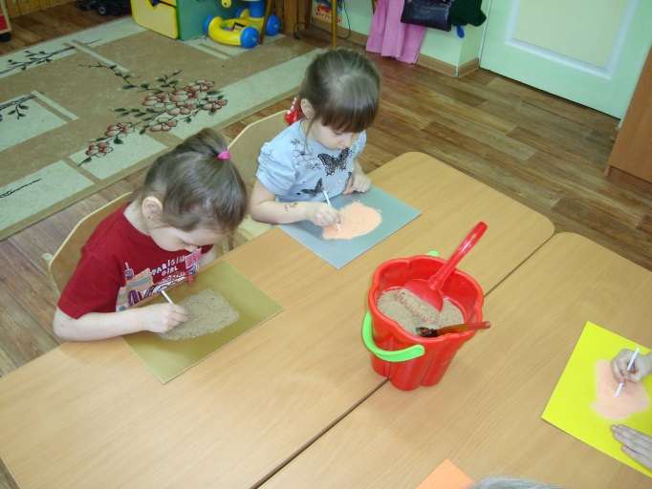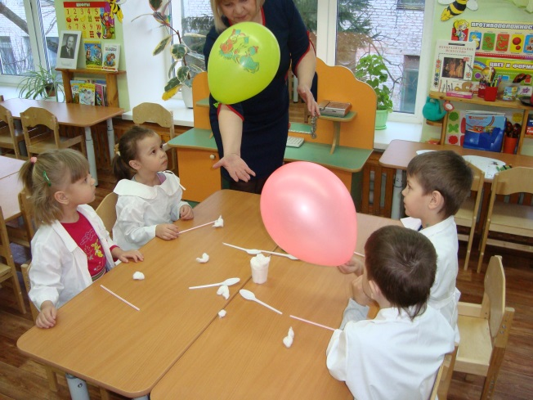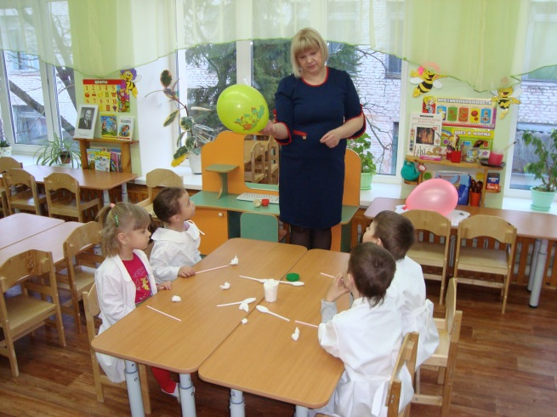
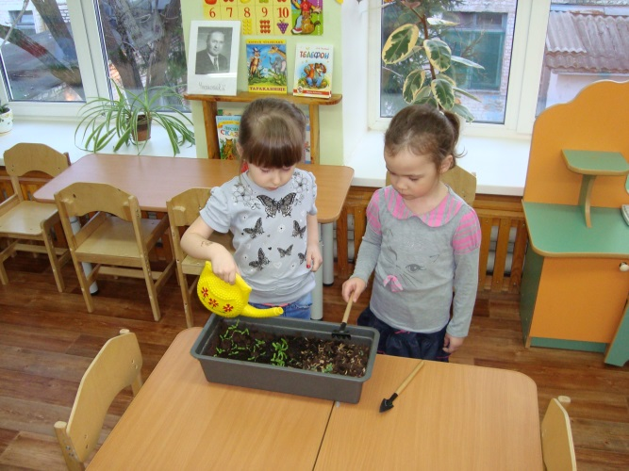
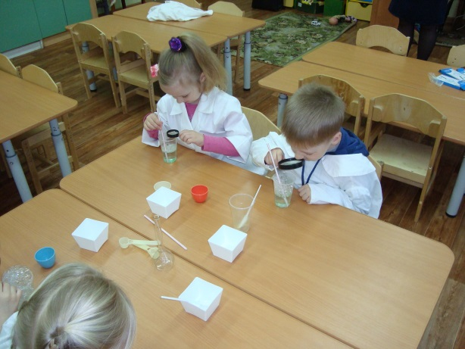

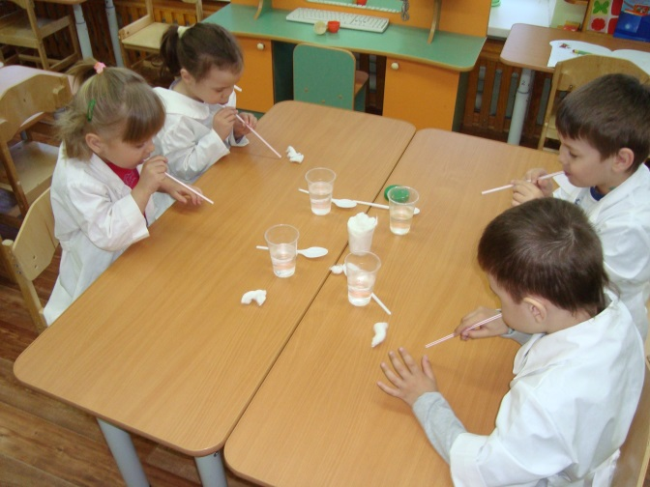

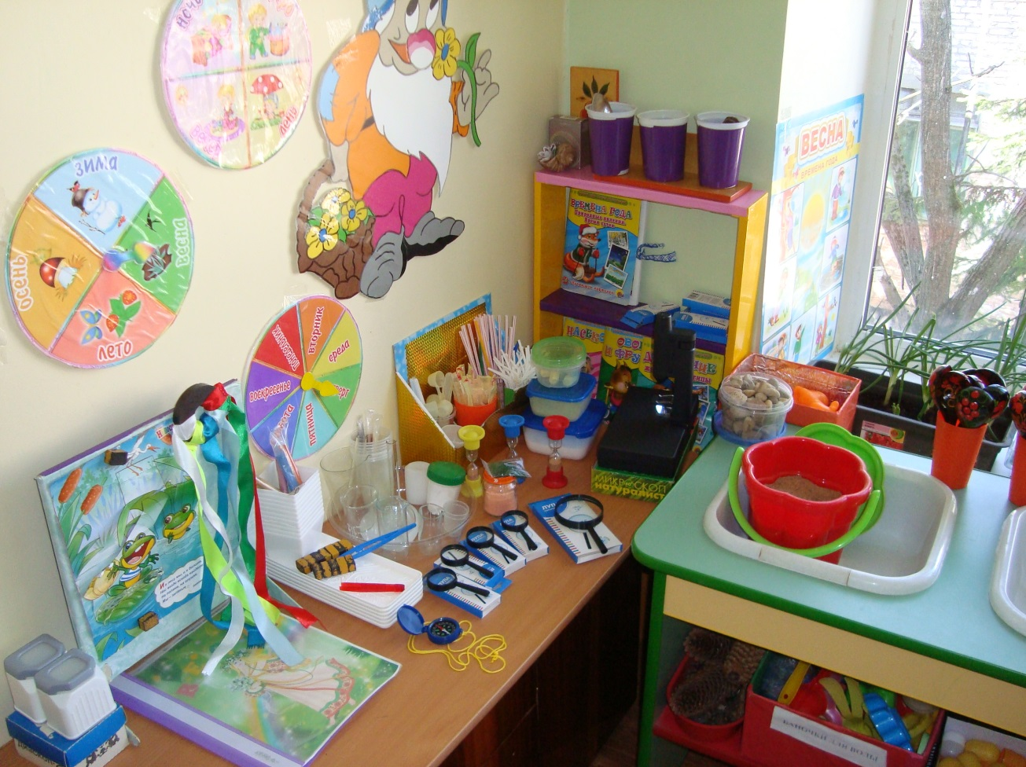
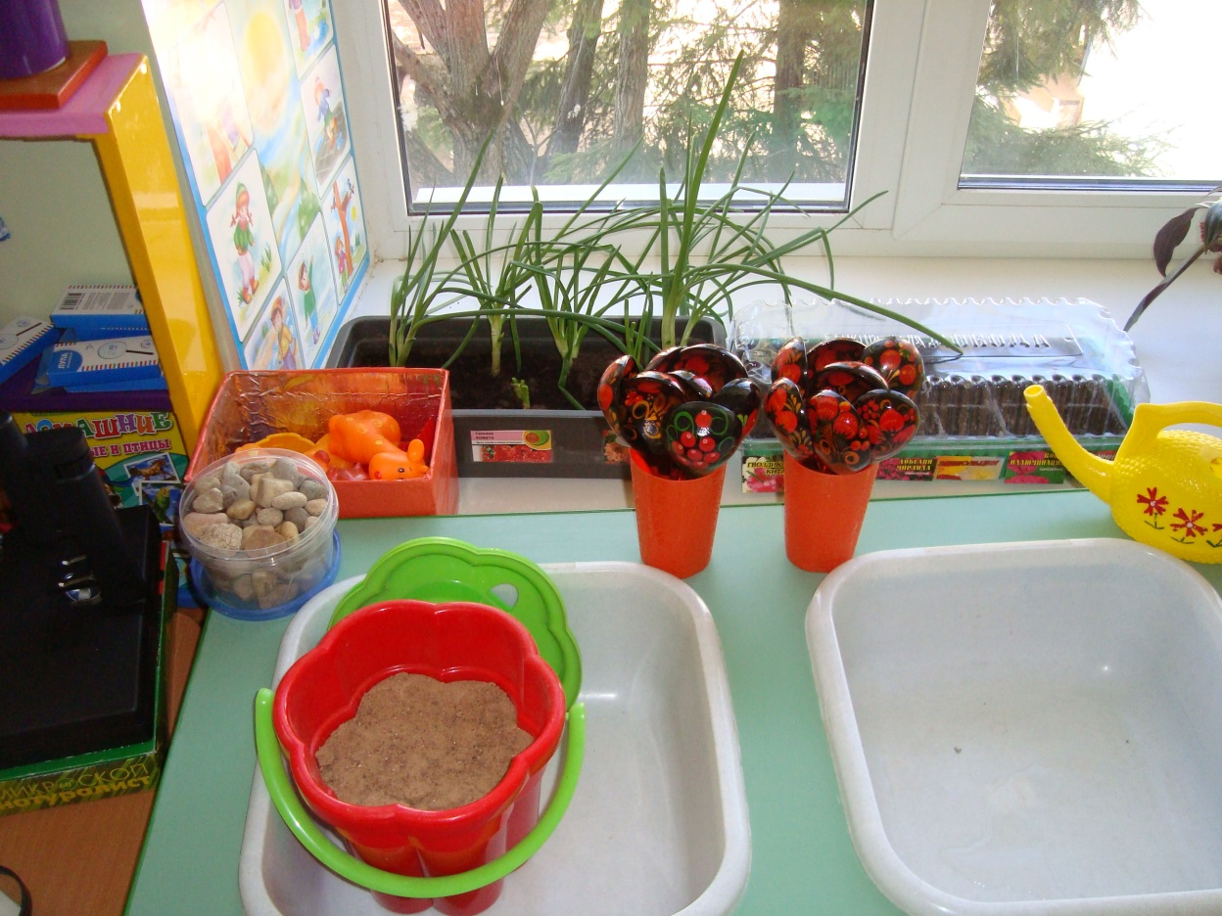

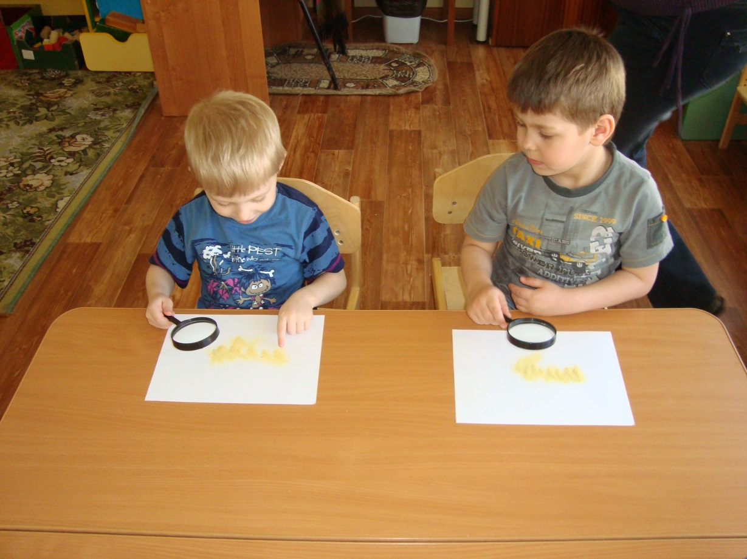
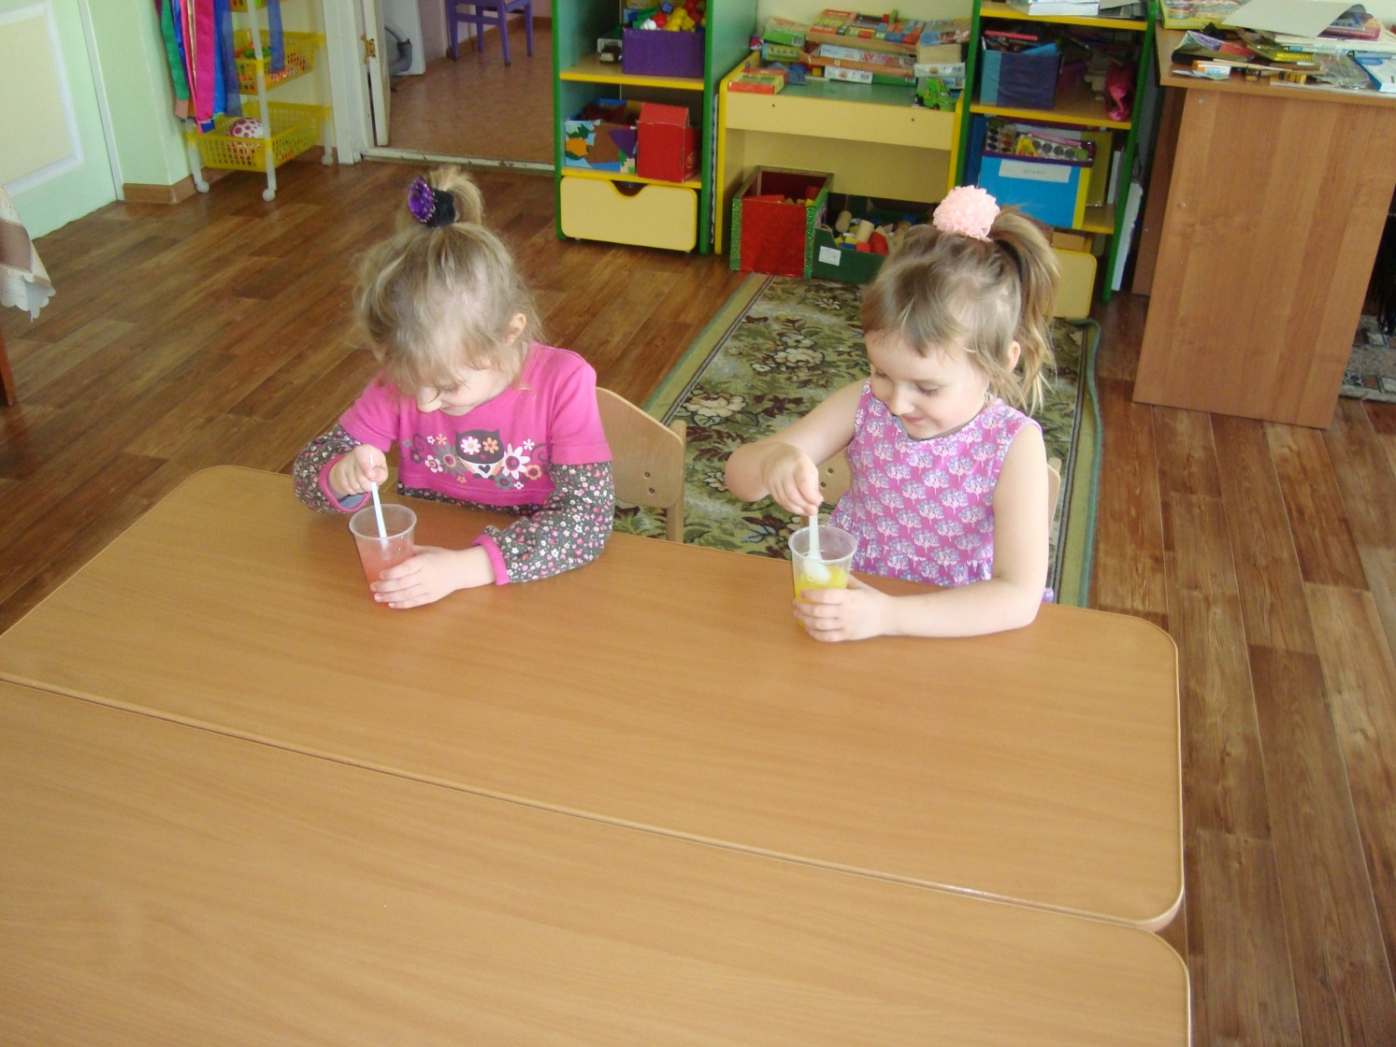

Приложение

